Selbstständig lernen durch Recherche

Schulart(en) | alle
Jahrgangsstufe(n) | 5 – 10
Fach/Fächer/fachüb. | alle
Textarten | kontinuierliche und diskontinuierliche Sachtexte mittleren/höheren Schwierigkeitsgrades
Kurzbeschreibung | Methode in Gruppenarbeit (ab Jgst. 8 auch in Einzelarbeit) zum Erwerb und zur Vertiefung von Bibliotheks-/Informationskompetenz; Grundlage für wissenschaftliches Arbeiten;  besonders geeignet für die analoge und/oder digitale Recherche in einer Schulbibliothek
Materialien | Text(e), ggf. mit Aufgaben, großformatiges Papier/Plakatkarton oder Tapete, Stifte, Papierkleber, Karteikarten, ggf. Programm zur Herstellung interaktiver Poster (z. B. http://edu.glogster.com; mebis-Werkzeugbeschreibung zu Edu.Glogster: www.mebis.bayern.de/wp-content/uploads/sites/2/2015/05/modul_glogster.pdf)  Methodenkarten „Ein Rechercheplakat anlegen“, „Medien auswählen und auswerten“, „Wissen darstellen und weitergeben“
Hinweise | Die vorgestellte Methode gibt es als Unterrichtsreihe: Cheopps „Rechercheprojekt“ (www.transfer-medien.com).  Zur Methode „Selbstständig lernen durch Recherche“ finden sich im Internet erklärende Videos.

Methodenüberblick:
Selbstständig lernen durch Recherche
- Fragen und suchen
- Was ist mein Thema?
- Was weiß ich bereits über das Thema?
- Wonach suche ich überhaupt?
Methodenkarte „Rechercheplakat“
- Medien auswählen und auswerten
- Wie und wo finde ich Informationen zu meinem Thema?
- Wie zuverlässig sind die gefundenen Informationen?
Methodenkarte „Medienauswertung“

- Wissen darstellen und weitergeben
- Wie strukturiere ich mein erlangtes Wissen?
- In welcher Form soll ich mein erlangtes Wissen
weitergeben?
- Worauf muss ich beim Weitergeben von
Informationen achten?
Methodenkarte „Informationsdarstellung“

(nach A. Borstelmann, A. Müller, M. Pausch, B. Wetekam – mit freundlicher Genehmigung)

1. Rechercheplakat
Methodenkarte – Schüler/-in
So legt ihr ein Rechercheplakat an: Ihr benötigt ein großes, unbeschriebenes Blatt Papier. Zuerst unterteilt ihr das Blatt in vier Bereiche. Dann klebt ihr in die Mitte den Text, den ihr als Ausgangspunkt verwendet.
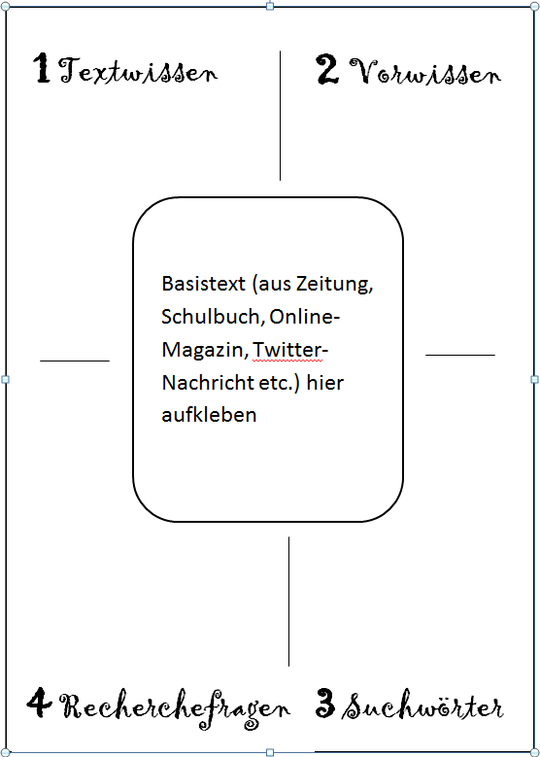

1 Notiert hier in Stichpunkten, was ihr in eurem Text über euer Thema erfahrt.
2 Notiert hier, was ihr über euer Thema bereits wisst.
3 Notiert hier, nach welchen Begriffen und Wörtern ihr suchen möchtet.
4 Notiert hier, welche Fragen sich für euch ergeben haben.

2. Medienauswertung
Methodenkarte – Schüler/-in
Wenn eure Schulbibliothek gut ausgestattet ist, findet ihr dort sowohl Printmedien (Bücher, Zeitschriften etc.) als auch Zugang zu digitalen Quellen (Online-Lexika, E-Medien etc.). Alternativ könnt ihr eine öffentliche Bibliothek nutzen.
Bei der Auswahl der Printmedien, die für euer Thema relevant sind, hilft euch der Medienkatalog eurer Schulbibliothek (Online-Web-OPAC). Falls ein solcher Katalog nicht vorhanden sein sollte, könnt ihr natürlich auch direkt am Regal nach passenden Medien suchen.
Digitale Quellen (Recherche-Website der Schulbibliothek oder freie Suche im Internet) solltet ihr sorgsam auswählen und auf Zuverlässigkeit prüfen.
Nicht jede(s) gefundene Medium/Quelle ist für das Thema wichtig. Deswegen solltet ihr die Eignung prüfen.
In jedem Fall solltet ihr eure Fundstellen (ob print oder digital) systematisch festhalten.
Zuverlässigkeits-Check:
Ist die enthaltene Information richtig?
Kann ich der Internetquelle trauen?
Kriterien: Verfasser bekannt? Impressum vorhanden? Private Website oder öffentliche Institution (z. B. Universität, bekanntes Unternehmen)? Regelmäßige Aktualisierung (Datumsangabe)? usw.
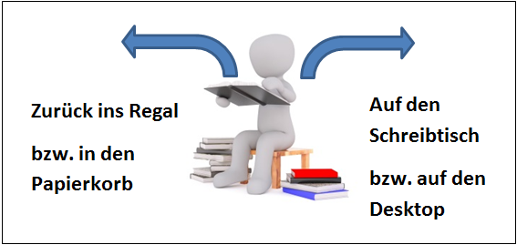
Eignungs-Check:
Enthält das Medium/die Quelle nützliche Informationen für euer Thema?
Falls nicht, sortiert es/sie wieder aus!
Fundstellenverzeichnis:
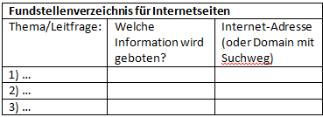
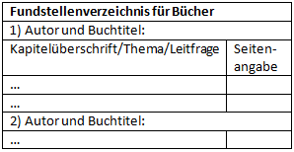
Ihr habt nun eine Auswahl interessanter Quellen getroffen. Damit diese Such-ergebnisse nicht verloren gehen, ist es wichtig, sie in einem Fundstellenverzeichnis zu dokumentieren. Legt eine übersichtliche Tabelle an.

Informationsdarstellung
Methodenkarte – Schüler/-in
Bei diesem Schritt geht es darum, dass ihr die gefundenen Informationen sinnvoll ordnet und zur Weitergabe an andere aufbereitet.
Als Grundlage für die Strukturierung und Weitergabe eignet sich besonders gut ein Lernplakat (auf Papier oder auch digital).
Insbesondere beim eventuellen Teilen der Ergebnisse in sozialen Netzwerken (oder bei anderen Veröffentlichungen) gilt es, spezielle Regeln zu beachten.
Ein Lernplakat erstellen:
- Schreibt zunächst die wichtigsten Informationen, die ihr zu eurem Thema gesammelt habt, übersichtlich auf Karteikarten.
- Legt die Karten nach Themenbereichen sortiert auf einen großen Bogen Papier. Ordnet ihnen Oberbegriffe zu.
- Wählt die Informationen aus, die auf dem Plakat erscheinen sollen. Mit Bildern und Diagrammen sorgt ihr für mehr Anschaulichkeit.
- Überlegt euch einen Plakataufbau, der zur Struktur eures Themas passt, z. B.:

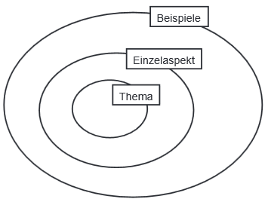
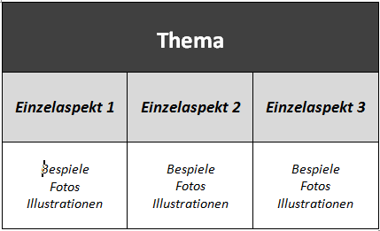

Digitale Alternative:
Erstellt ein interaktives Poster mit Edu.Glogster (http://edu.glogster.com/).

Teilen der Ergebnisse:
- Wenn ihr eure Ergebnisse nicht nur vor der Klasse mündlich vortragen, sondern auch z. B. in einem Blog veröffentlichen bzw. euer Glogster-Poster in sozialen Netzwerken teilen wollt, solltet ihr die verwendeten Quellen darauf hin prüfen, ob ihr dies dürft.
- Ein sicherer Weg ist, wenn der Autor seine Quelle unter eine sog. Creative Commons-Lizenz (CC) gestellt hat. Allerdings gibt es bei der Nutzung verschiedene Einschränkungen, die der Urheber festlegen kann. Eine Übersicht bietet nebenstehende Grafik (am besten ist CC-0). Fragt ggf. eure Lehrkraft!
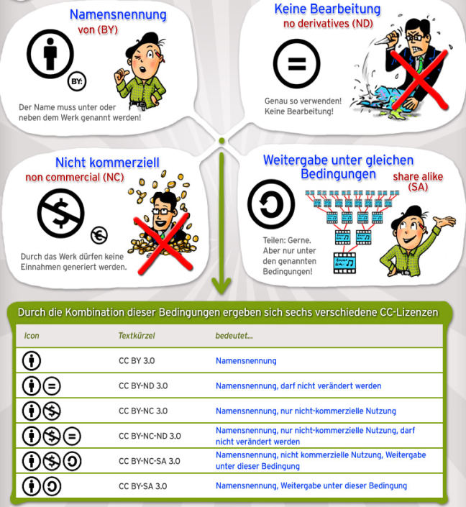

Bildquelle: Martin Mißfeldt / Bildersuche.org

